استانبول/ شاهین دمیر/ خبرگزاری اناتولی

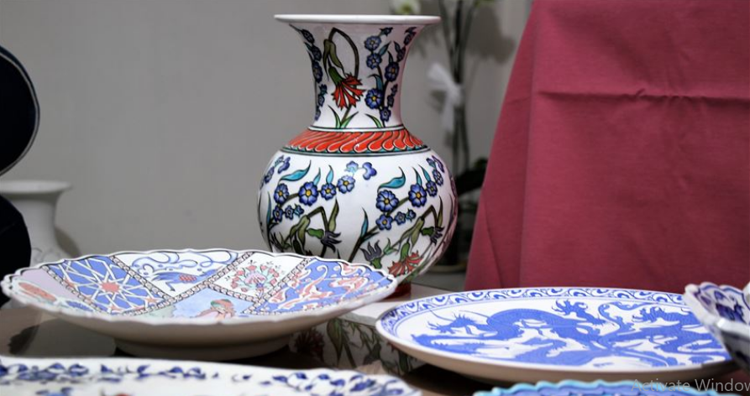
«هفته فرهنگی ایران» با حضور هنرمندان ایرانی با محوریت معرفی هنرهای دستی و تجسمی این کشور از تاریخ 6 الی 9 ماه فوریه ( 17 تا 20 بهمن) در مرکز فرهنگی تورکان سایلان استانبول برگزار خواهد شد.

کوروش مقتدری، وابسته فرهنگی سرکنسولگری ایران در استانبول در رابطه با این رویداد که به مناسبت چهل و یکمین سالگرد انقلاب اسلامی این کشور برگزار خواهد شد، گفت: "در این هفته فرهنگی که با محوریت معرفی صنایع دستی ایران برگزار می شود، هنرمندان ایرانی با به نمایش گذاشتن آثاری از صنایع دستی و هنرهای تجسمی به معرفی فرهنگ و هنر ایران اسلامی خواهند پرداخت".

برگزاری کارگاههای آموزشی توسط هنرمندان ایرانی و نمایش فیلم‌های ایرانی با زیرنویس ترکی استانبولی از جمله برنامه‌های این رویداد فرهنگی و هنری است

Link: https://www.aa.com.tr/fa/%D8%A7%DB%8C%D8%B1%D8%A7%D9%86/%D8%A8%D8%B1%DA%AF%D8%B2%D8%A7%D8%B1%DB%8C-%D9%87%D9%81%D8%AA%D9%87-%D9%81%D8%B1%D9%87%D9%86%DA%AF%DB%8C-%D8%A7%DB%8C%D8%B1%D8%A7%D9%86-%D8%AF%D8%B1-%D8%A7%D8%B3%D8%AA%D8%A7%D9%86%D8%A8%D9%88%D9%84-/1720479.

